Acompanhamento de aprendizagem

aVALIAÇÃO

NOME: ___________________________________________________________________
TURMA: __________________________________________________________________
DATA: ___________________________________________________________________

1. PINTE A PRIMEIRA LETRA DO SEU NOME.

2. COMPLETE O NOME DE CADA OBJETO.

BOL____ C____DERNO C____NETA

3. CADA PESSOA TEM SEU JEITO E SEUS GOSTOS. LEIA O QUE BIA DIZ. DEPOIS, LIGUE BIA À SUA FRUTA PREFERIDA.

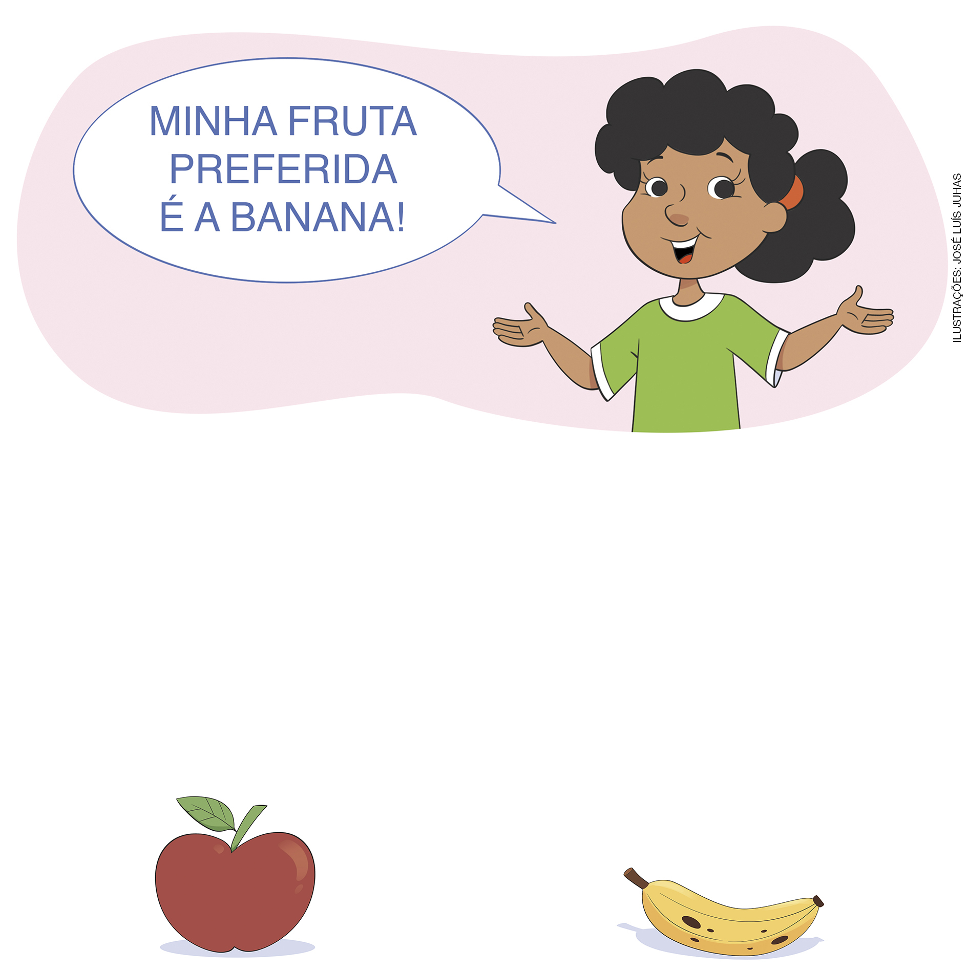
MAÇÃ BANANA

4. OBSERVE OS DESENHOS.

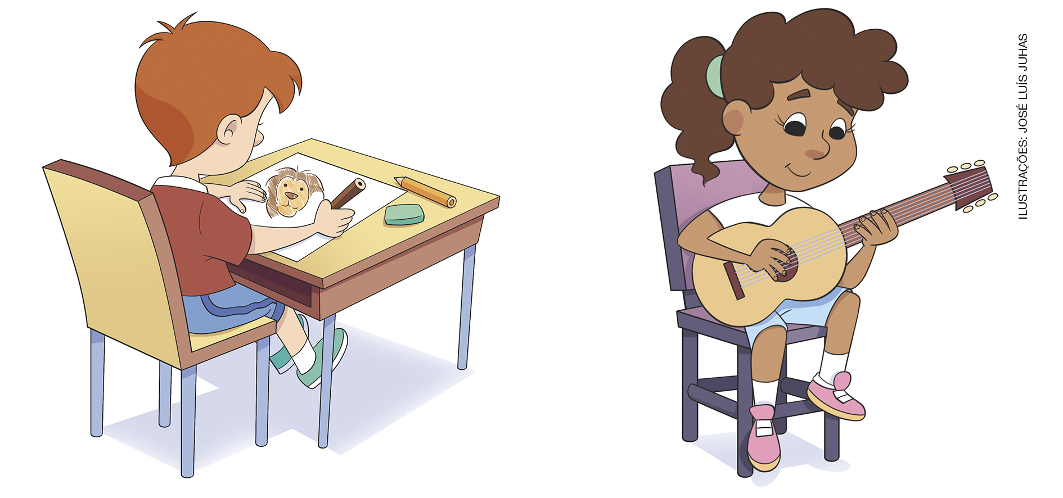
FELIPE GOSTA DE DESENHAR. PAULA GOSTA DE TOCAR VIOLÃO.
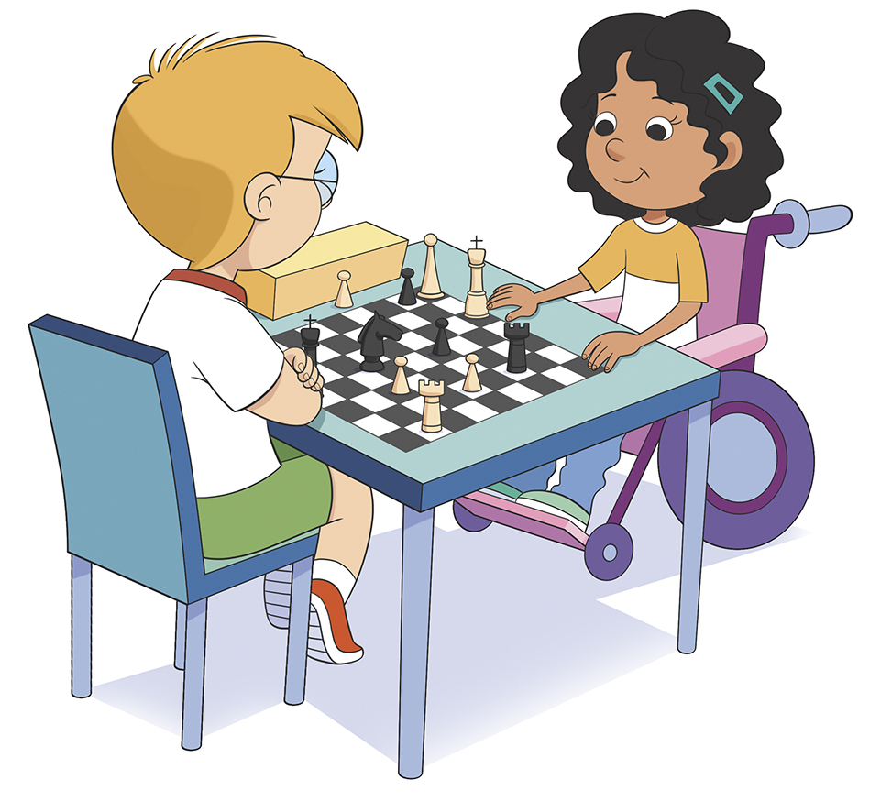
MARINA E PEDRO GOSTAM DE JOGAR XADREZ.

- TODAS AS CRIANÇAS DOS DESENHOS GOSTAM DE FAZER AS MESMAS COISAS? MARQUE COM UM X A RESPOSTA.
( ) SIM
( ) NÃO

5. YASMIM GOSTA DE DANÇAR COM SEUS AMIGOS. CIRCULE A CRIANÇA QUE ESTÁ DE COSTAS PARA VOCÊ.

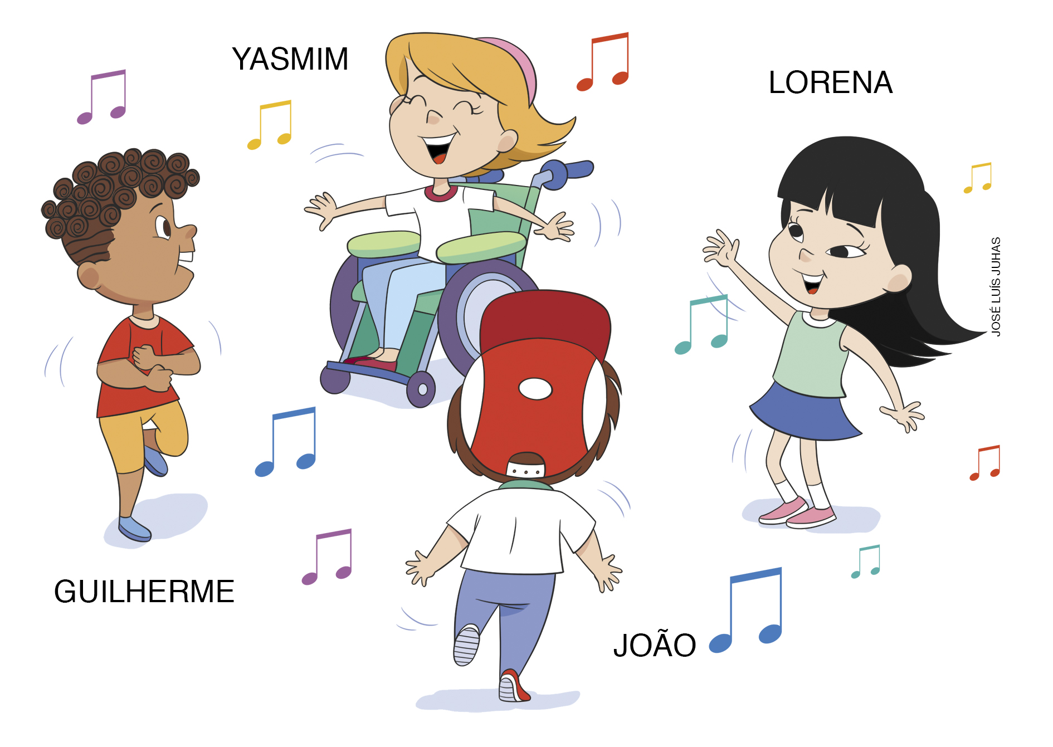

6. OBSERVE O DESENHO.

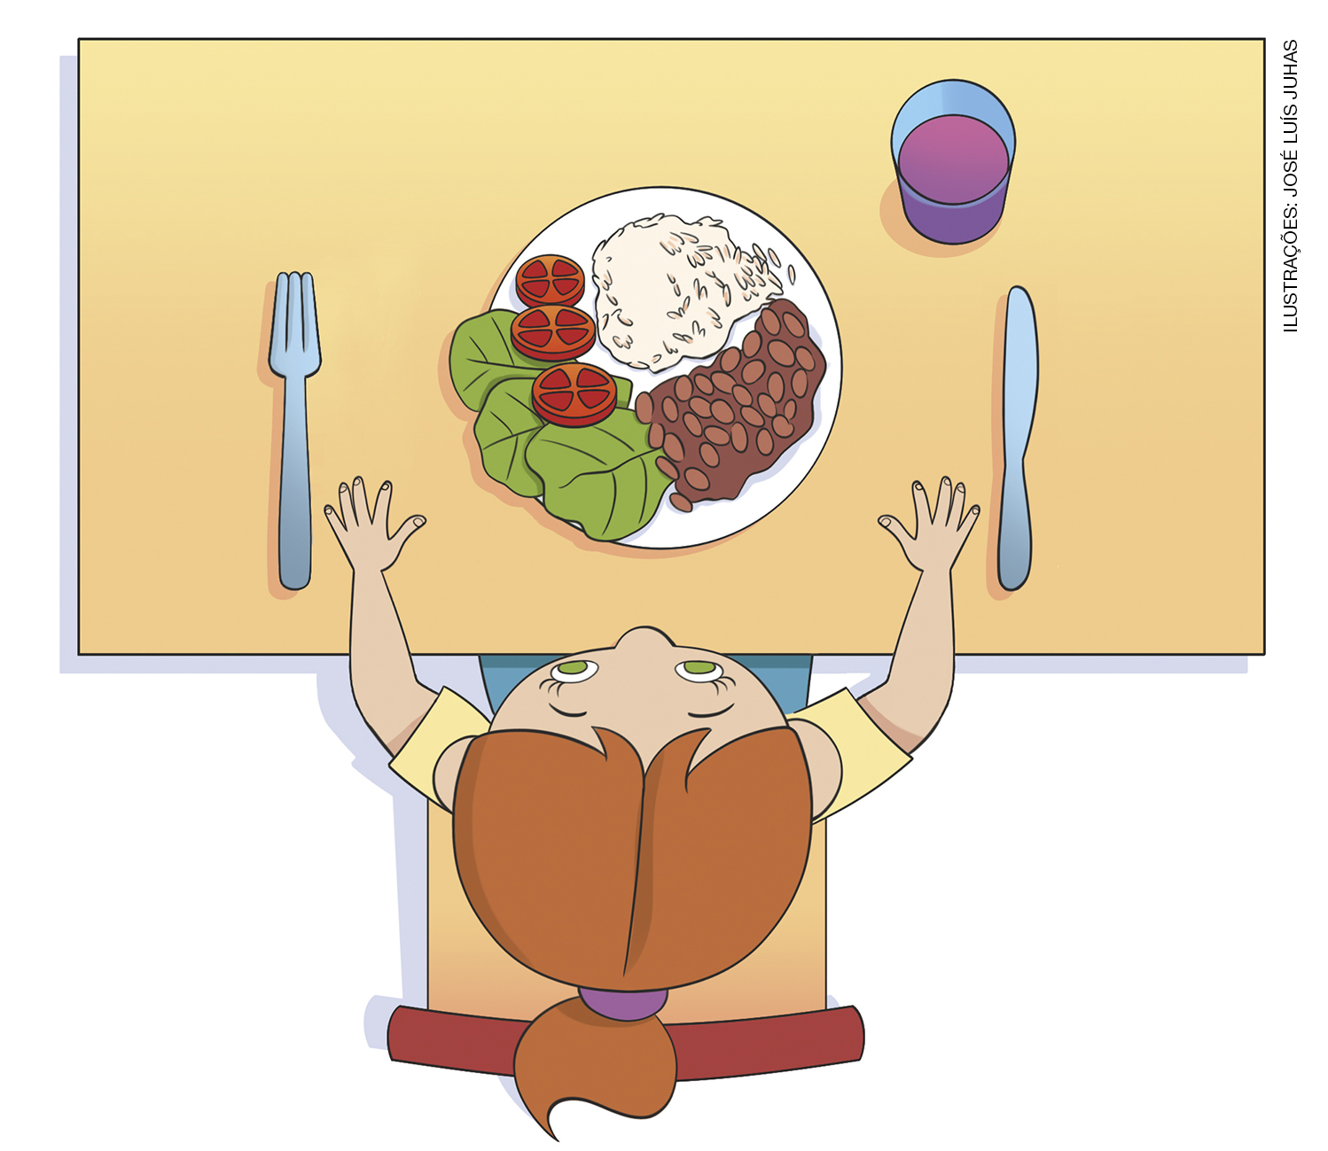

- O QUE ESTÁ MAIS PERTO DA MÃO ESQUERDA DE JOANA? MARQUE COM UM X A ALTERNATIVA CORRETA.

A) O GARFO. C) O PRATO.

B) A FACA. D) O COPO.

7. NATÁLIA ESTÁ BRINCANDO DE RODA COM SEUS AMIGOS.

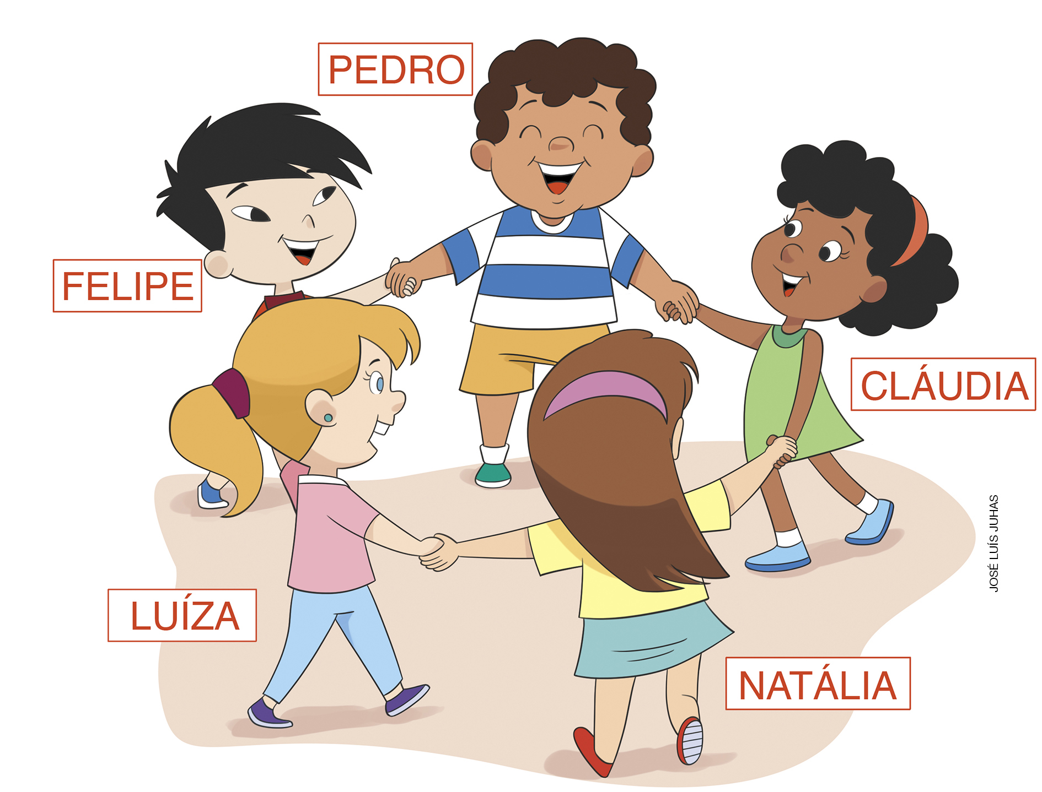

- QUEM ESTÁ DO LADO DIREITO DE NATÁLIA? MARQUE COM UM X A ALTERNATIVA CORRETA.
A) FELIPE.
B) CLÁUDIA.
C) LUÍZA.
D) PEDRO.

8. BETO QUER BRINCAR NA PRAÇA. DESENHE O CAMINHO QUE BETO DEVE FAZER PARA CHEGAR À PRAÇA.

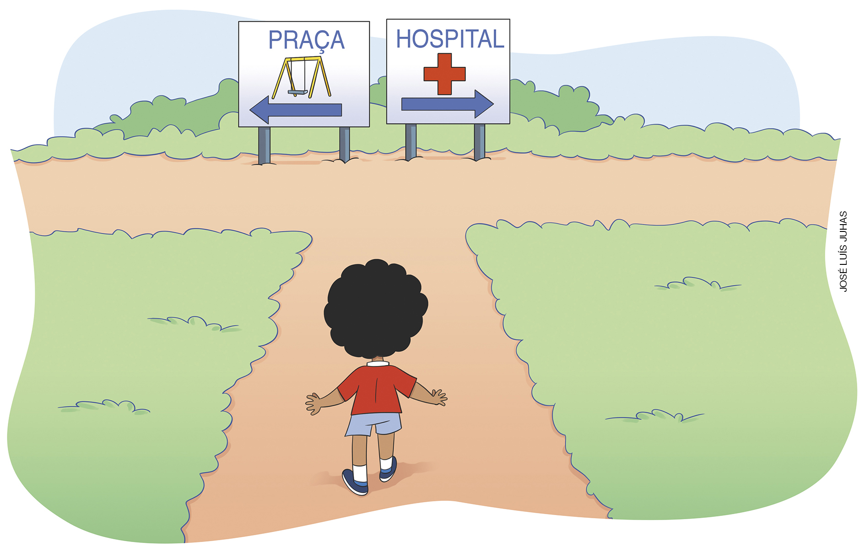

- BETO DEVE VIRAR À ESQUERDA OU À DIREITA?
______________________________________________________________________________
______________________________________________________________________________
______________________________________________________________________________

- QUE ATIVIDADES AS PESSOAS PODEM REALIZAR EM PRAÇAS PÚBLICAS?
______________________________________________________________________________
______________________________________________________________________________
______________________________________________________________________________

9. NO RECREIO, FERNANDA GOSTA DE JOGAR BOLA COM SEU AMIGO MATEUS. DESENHE UMA BOLA À DIREITA DE FERNANDA.

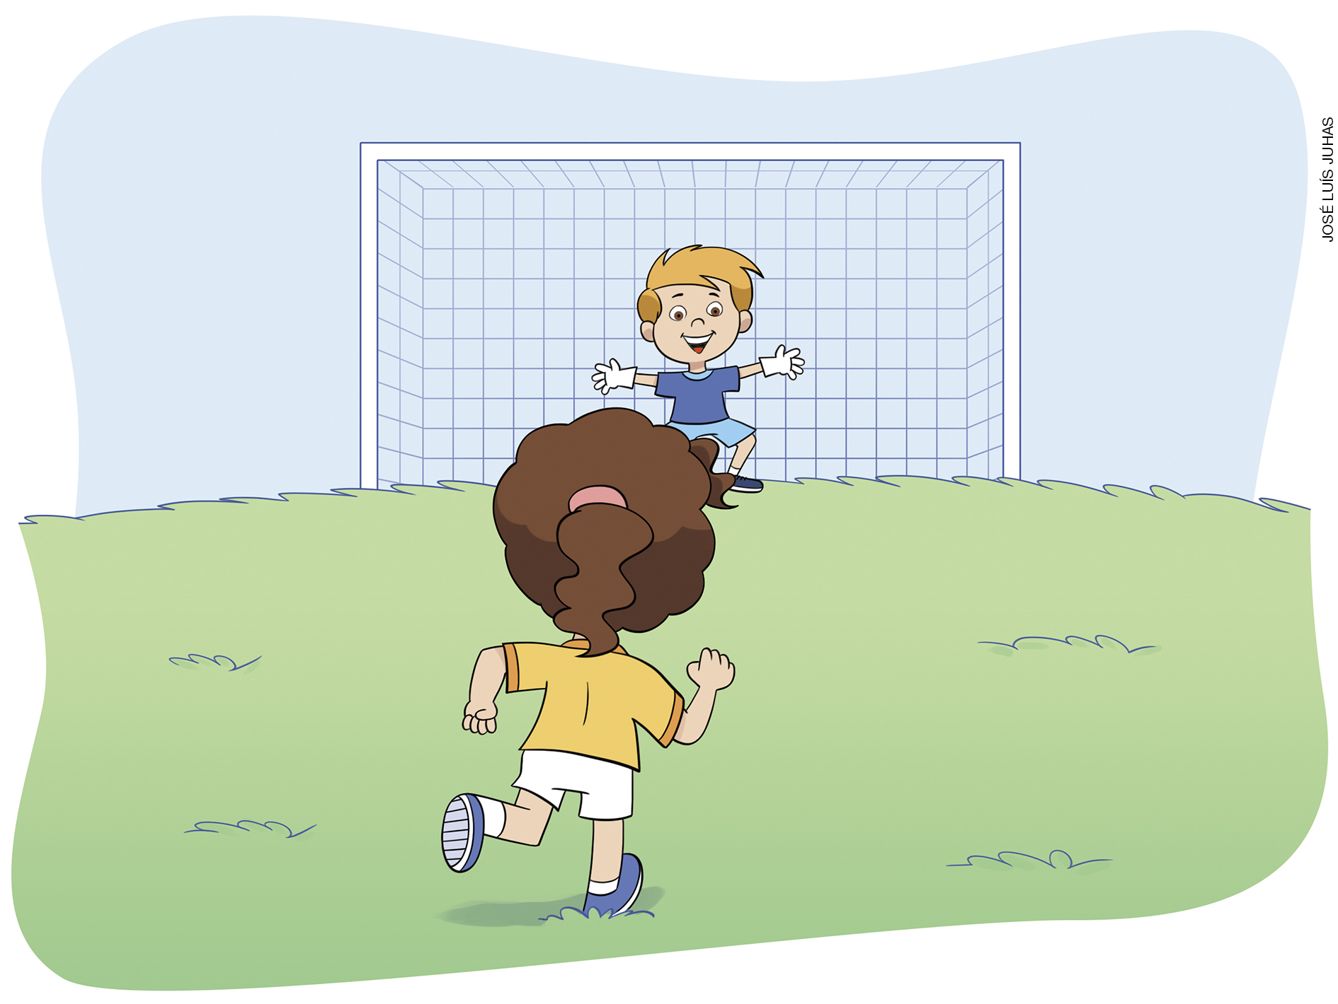

10. JOSÉ COSTUMA ASSISTIR À TELEVISÃO COM SUA AVÓ. CIRCULE O DESENHO QUE MOSTRA ESSA ATIVIDADE.

A)  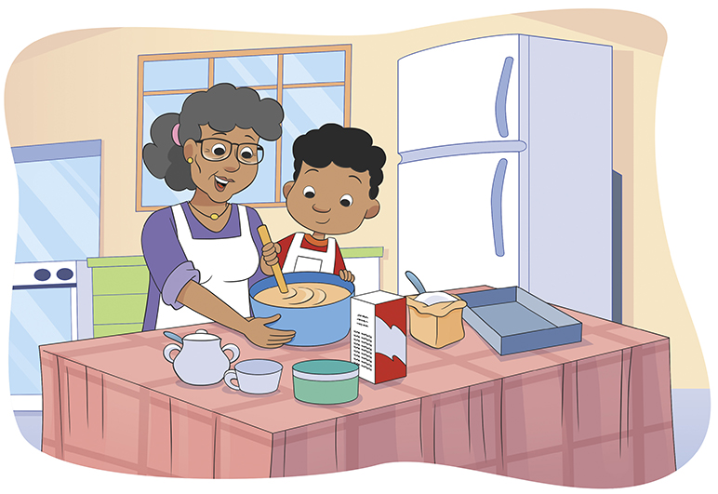 | C)  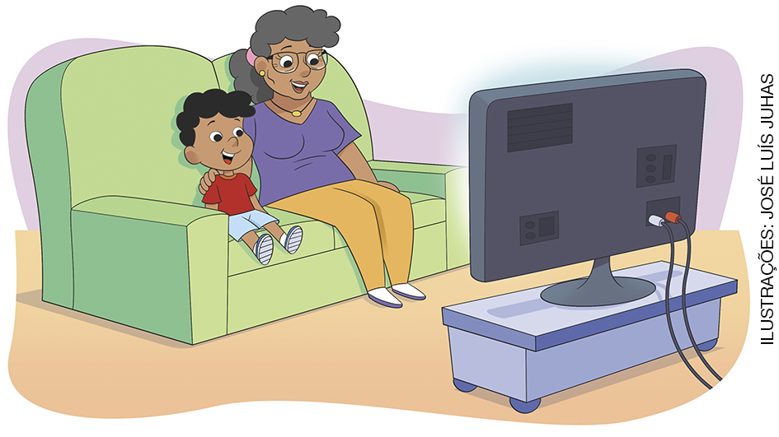
B)  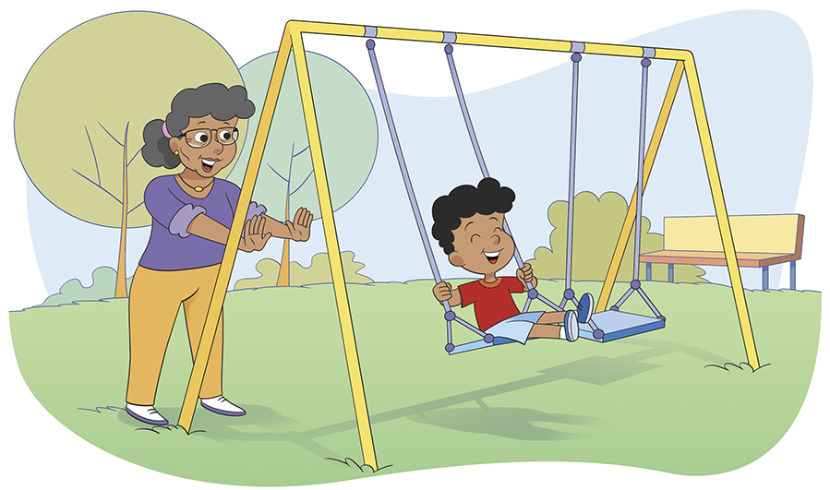 | D)  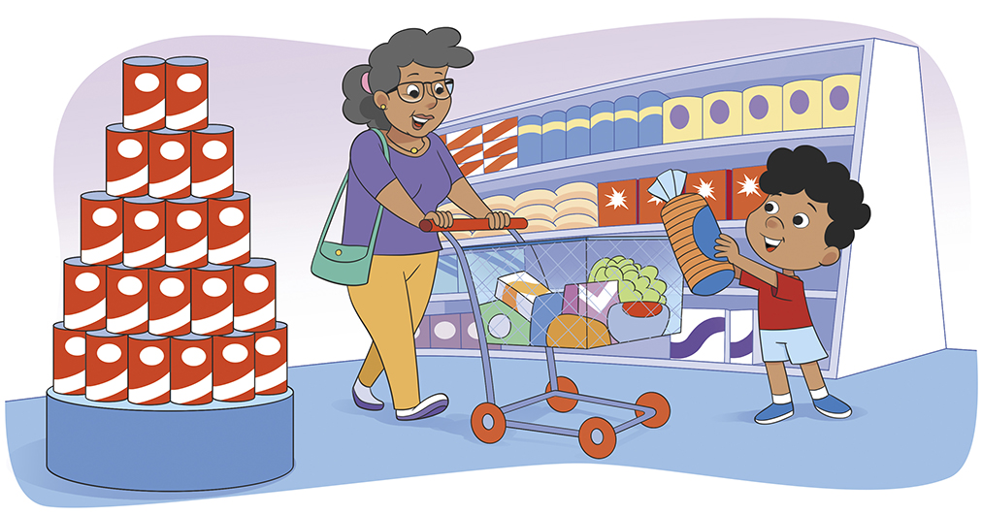

11. DE ACORDO COM OS DESENHOS ACIMA, EM QUE LUGAR DE CONVIVÊNCIA JOSÉ E SUA AVÓ ESTÃO ASSISTINDO À TELEVISÃO?
______________________________________________________________________________

12. EM QUE LUGAR PEDRO CONVIVE COM SEUS COLEGAS DE ESCOLA? MARQUE COM UM X O DESENHO QUE MOSTRA ESSE LUGAR.

A)  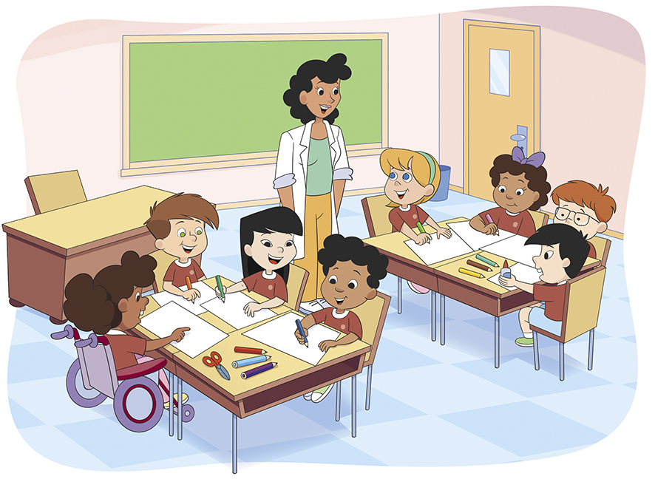 | C)  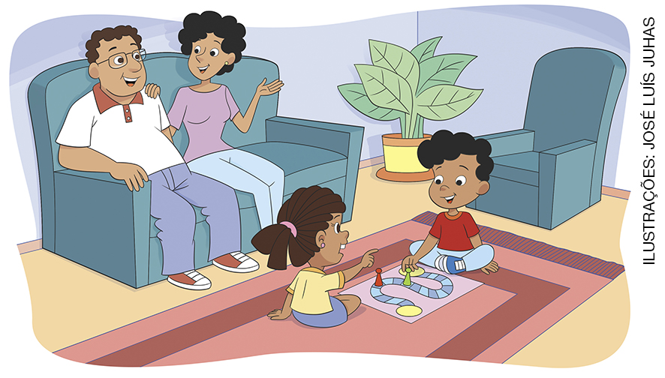
B)  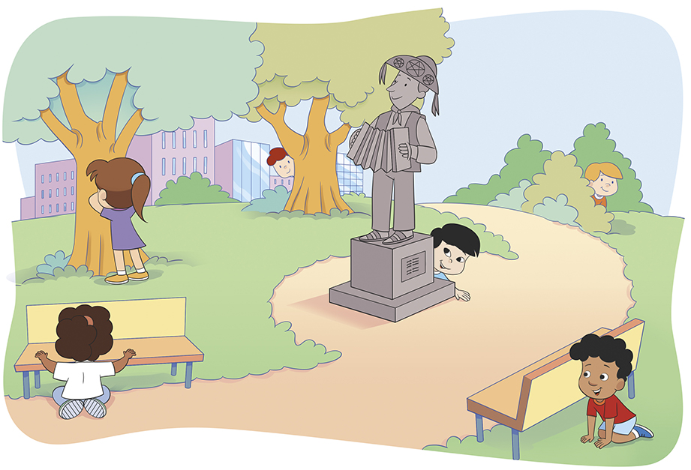 | D)  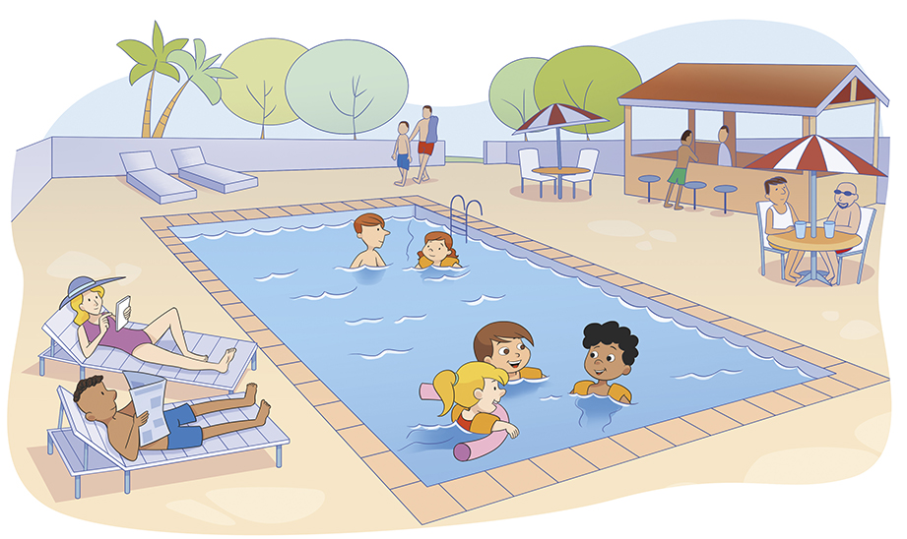

13. LIGUE OS LUGARES AOS GRUPOS COM OS QUAIS VOCÊ CONVIVE NESSES LUGARES.

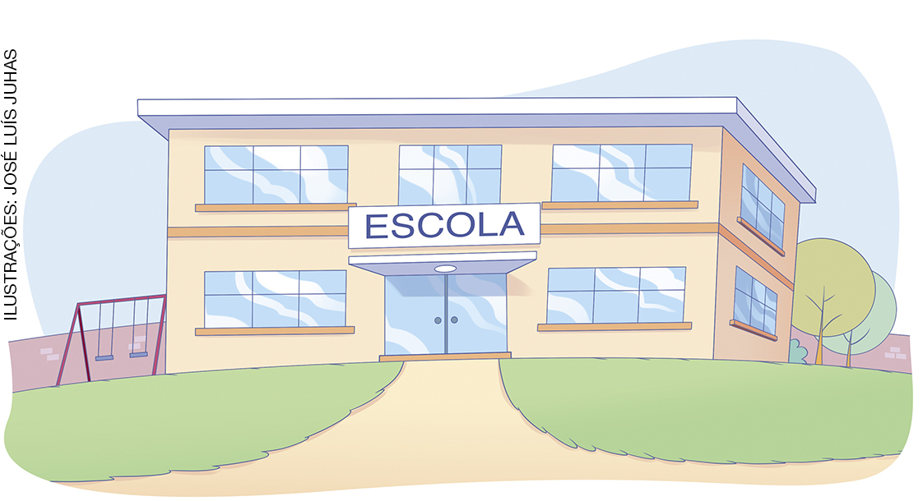 | FAMÍLIA E AMIGOS.
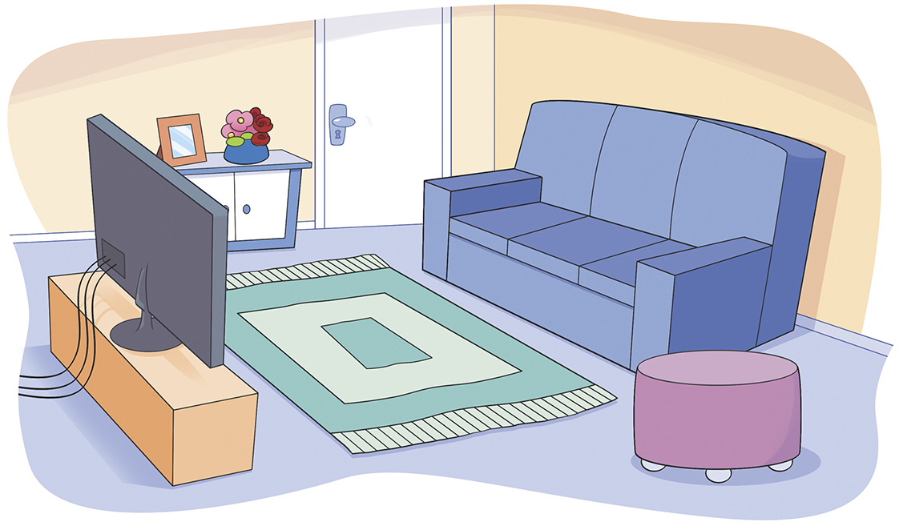 | FUNCIONÁRIOS  E COLEGAS.

14. CIRCULE A IMAGEM QUE MOSTRA UM BRINQUEDO ANTIGO.

A)  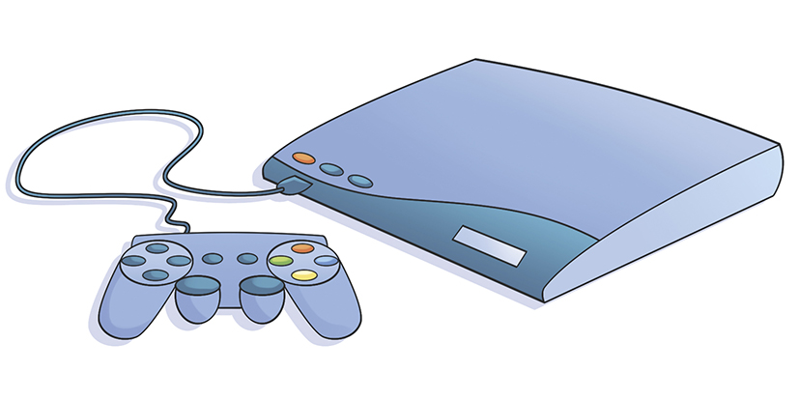 | C)  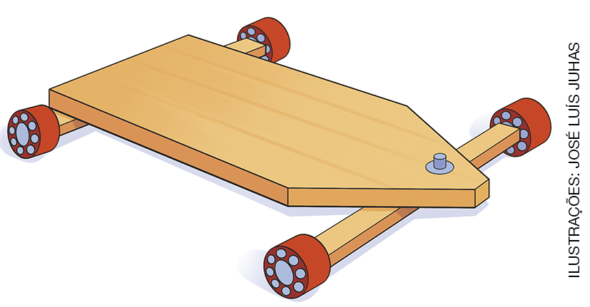
B)  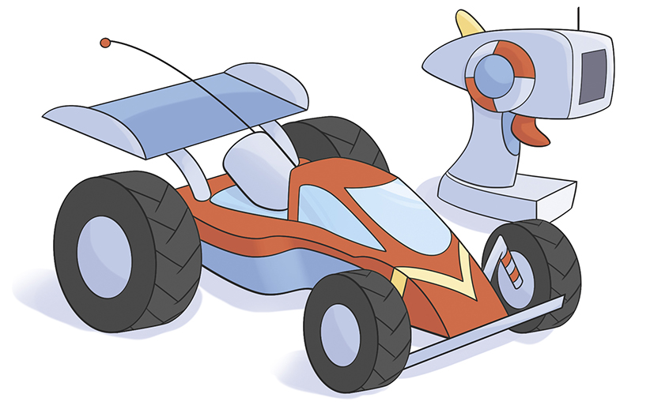 | D)  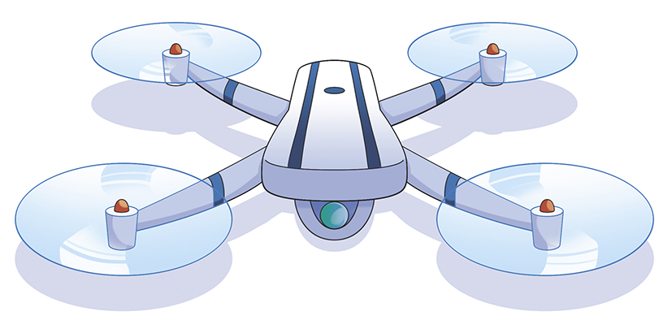

15. QUAL DESSES BRINQUEDOS É UM JOGO ELETRÔNICO? MARQUE COM UM X A ALTERNATIVA CORRETA.
A) PIÃO.
B) VIDEOGAME.
C) BOLINHA DE GUDE.
D) FUTEBOL DE BOTÃO.

